**Перекристаллизация нанокремния в присутствии хлорида алюминия**

***Ясникова Е.А., Винокуров А.А.***

*Студент, 6 курс специалитета*

*Московский государственный университет имени М.В. Ломоносова,*

*химический факультет, Москва, Россия*

*E-mail: ekaterina.iasnikova@chemistry.msu.ru*

Кремний – широко используемый в микроэлектронике полупроводниковый материал. Направленное введение примесей в собственный полупроводник значительно влияет на его электрические и структурные свойства. Легирование полупроводников акцепторными примесями является актуальной проблемой. Целью данной работы было получение микростержней нанокремния, легированных алюминием, которые далее можно использовать как полупроводник р-типа.

В работе были получены микростержни путем перекристаллизации нанокремния в присутствии Al-содержащих прекурсоров: алюминия и хлорида алюминия. Проводился ампульный синтез при различных температурах в течение 3 часов как в вакууме, так и в присутствии водорода. Формирование массивов микростержней происходит в более холодной зоне ампулы в виде плотной «ваты» на стенках ампулы, предположительно, по механизму ПЖК (пар-жидкость-кристалл). Размер полученных стержней варьировался от 100 до 800 мкм в длину и составил порядка 1–2 мкм в толщину (рис.1-а). Была определена зависимость количества и размера полученных стержней от степени кристалличности исходного нанокремния. Так же было изучено влияние температуры синтеза и температуры холодной зоны на перекристаллизацию нанокремния. Был определен фазовый и элементный состав полученных стержней, а также примесных фаз, образующихся в ходе синтеза. В случае использования нанокремния с малой долей кристалличности в образцах наблюдается образование примесной алюмосиликатной фазы (рис.1-б). Для полученных массивов наностержней измерен тип проводимости методом термо-ЭДС.

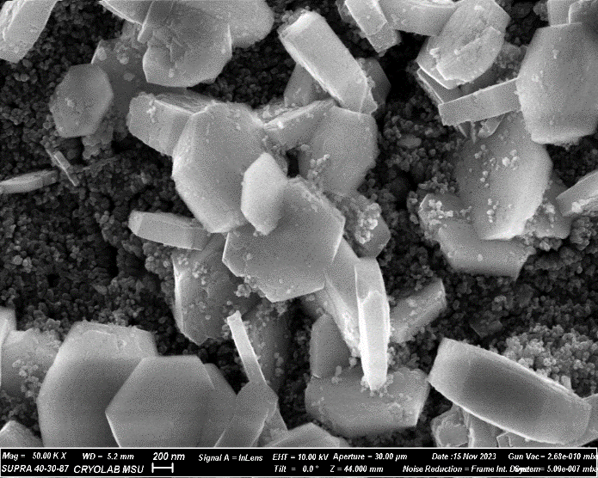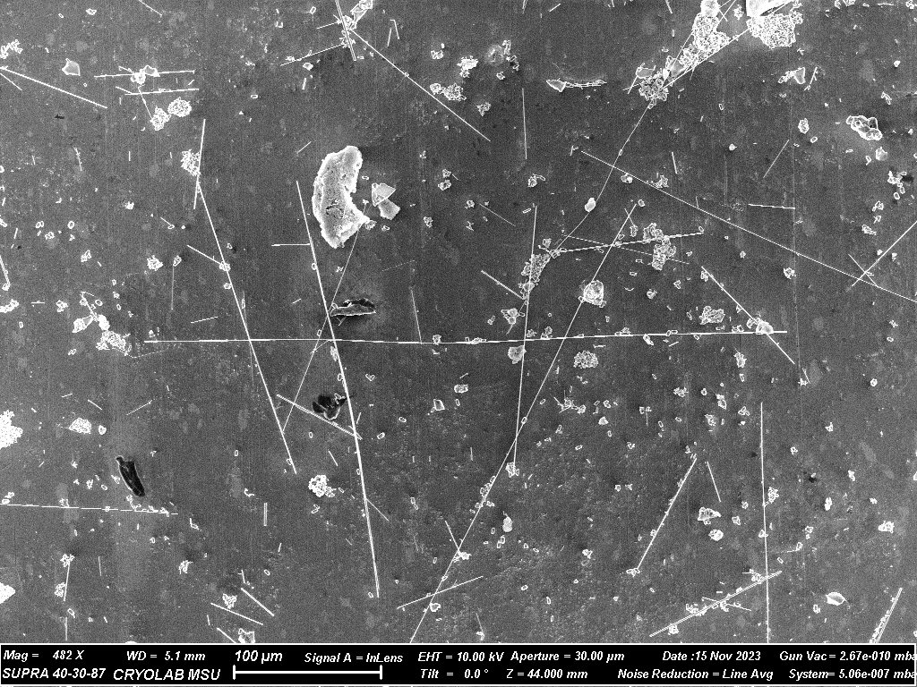

100 мкм

400 нм

а)

б)

Рис 1. Изображение полученных стержней (а) и примесной фазы (б)